INDICAÇÃO N° 1507/2020

Indica ao Poder Executivo Municipal a substituição de lâmpada queimada na Rua Polônia, defronte à área pública municipal, local onde se faz treinamento de manobra das Auto Escola, no bairro Cândido Bertine II.

Excelentíssimo Senhor Prefeito,

O VEREADOR, Edivaldo Meira – Batoré, no uso da atribuição que lhe confere o art. 31 da CF/88, o art. 108, do RICMSBO e o art. 5°, inciso III, da LOM, veem perante V. Excl. expor e sugerir o que se segue:

Conforme visita realizada “in loco”, este parlamentar municipal pôde constatar as condições do local. Trata-se da via pública, em que as Auto Escola fazem treinamentos de manobras com os veículos. Insta esclarecer que durante o período noturno, a referida via torna-se em plena escuridão na beira da mata existente no local, trazendo insegurança para os usuários e para os moradores do bairro.

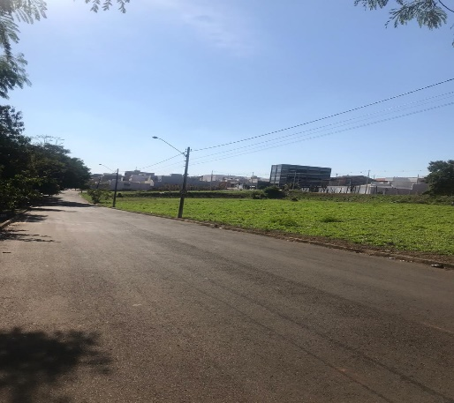

Assim sendo, indica e sugere ao Poder Executivo, a substituição das lâmpadas queimadas no local.

Plenário “Dr. Tancredo Neves”, em 07 de julho de 2020.

EDIVALDO MEIRA
“Batoré”
Vereador

